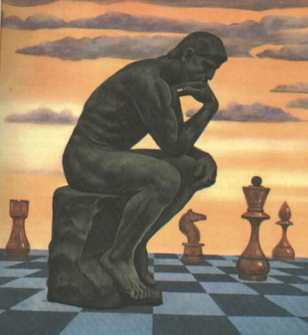
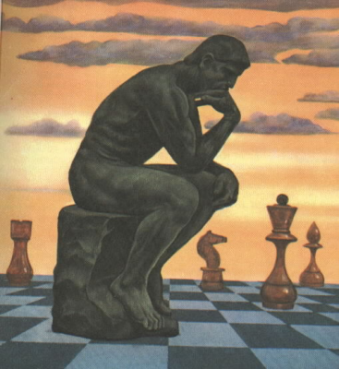
CLUB DE AJEDREZ “MAYA” PALENQUE
LECCIÓN 4
SITUACIONES DE EMPATE
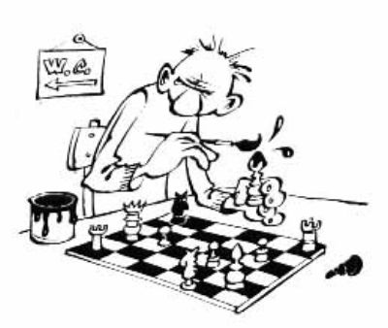
EN EL AJEDREZ NO SIEMPRE HAY UN VENCEDOR: LA PARTIDA PUEDE ACABAR EN EMPATE. A DICHO EMPATE SE LE CONOCE COMO TABLAS.
TIPOS DE EMPATE:
1.- REY AHOGADO
2.- JAQUE PERPETUO
3.- FALTA DE MATERIAL
4.- NÚMERO DE JUGADAS
5.- TRIPLE REPETICIÓN
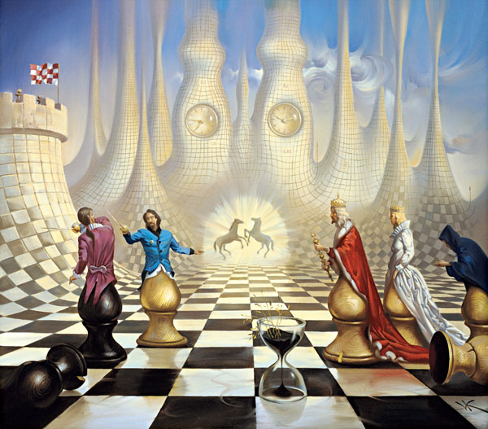
6.- MUTUO ACUERDO

FILOSOFIA: NADA SE GANA SIN SACRIFICIO.

